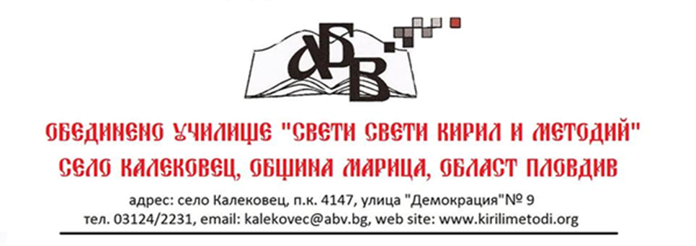
ДО ДИРЕКТОРА
НА ОбУ „СВ. СВ. КИРИЛ И МЕТОДИЙ“
СЕЛО КАЛЕКОВЕЦ

ЗАЯВЛЕНИЕ

от ....................................................................................................................................
ученик/ученичка от .................................клас и ..........................................................
.................................................................... - родител/настойник/.

Уважаеми господин Директор,

Моля, в съответствие с чл. 16, ал. 1 от Наредба № 4 от 30.11.2015 г., през предстоящата 2018-2019 учебна година синът/дъщеря ми да изучава следните избираеми учебни предмети:

№ | Учебен предмет
1 | Български език и литература /за класовете от I до IX вкл./
2 | Чужд език – Английски/Немски език /за класовете от II до IX вкл./
3 | Математика /за класовете от I до IX вкл./
4 | Информационни технологии /за класовете от V до IX вкл./
5 | Човекът и обществото /за II и IV клас/
6 | История и цивилизации /за класовете от V до VII вкл./
7 | География и икономика /за класовете от V до VII вкл./
8 | Околен свят /за I и II клас/
9 | Човекът и природата /за класовете от III до VI вкл./
10 | Биология и здравно образование /за класовете от VII до IX вкл./
11 | Физика и астрономия /за класовете от VII до IX вкл./
12 | Химия и опазване на околната среда /за класовете от VII до IX вкл./
13 | Музика /за класовете от I до IX вкл./
14 | Изобразително изкуство /за класовете от I до VII вкл./
15 | Технологии и предприемачество /за класовете от I до IX вкл./
16 | Физическо възпитание и спорт /за класовете от I до IX вкл./
Номерата на избраните учебни предмети се ограждат с кръг. Избраният чужд език се подчертава.

Подпис на ученика: ......................................

Подпис на родителя: .....................................

